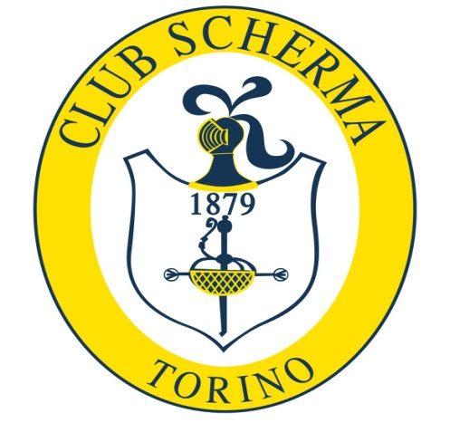
CLUB SCHERMA TORINO
ASSOCIAZIONE SPORTIVA DILETTANTISTICA
Viale Ceppi n. 5 (Parco Valentino)
10126 TORINO
Tel. 011/6693383
e-mail: direzione@club-schermatorino.it

Torino, 26 maggio 2021

Oggetto: Convocazione Assemblea Ordinaria ed Elettiva

Caro Socio,
Il Consiglio Direttivo ha deliberato la convocazione dell’Assemblea Ordinaria e dell’Assemblea Elettiva presso i locali del Club Scherma Torino secondo le seguenti modalità:
Assemblea Ordinaria
è convocata per il giorno 9 giugno 2021 alle ore 06,00 in prima convocazione ed il giorno 10 giugno 2021 alle ore 19,00 in seconda convocazione con il seguente ORDINE DEL GIORNO:
- Approvazione bilancio consuntivo esercizio 2019-2020;
- Approvazione Relazione annuale;
- Approvazione bilancio preventivo 2020-2021;
- Varie ed eventuali.
Assemblea Elettiva
è convocata per il giorno 9 giugno 2021 alle ore 07,00 in prima convocazione ed il giorno 10 giugno 2021 alle ore 20,00 in seconda convocazione con il seguente ORDINE DEL GIORNO:
- Relazione sul contenzioso con il Comune,
- Saluto del Presidente uscente,
- Esposizione candidati alla Presidenza,
- Elezione del Presidente e del Consiglio,
- Varie ed eventuali.

Si ricorda che ai sensi dell’art.14 dello Statuto che la candidatura del Presidente e del C.D. deve essere presentata in Segreteria almeno 8 giorni prima della data fissata per l’Assemblea ed è costituita da una scheda contenente il nome del Presidente e della lista dei Consiglieri, proposta da almeno tre soci aventi diritto di voto e tesserati alla FEDERAZIONE ITALIANA SCHERMA ; tale scheda dovrà riportare la firma per accettazione dei candidati.
Sono eleggibili alle cariche sociali solo i Soci in regola con il versamento della quota associativa e tesserati alla Federazione Italiana Scherma.
In entrambe le Assemblee hanno diritto di voto esclusivamente i Soci tesserati alla F.I.S. ed in regola con il versamento della quota sociale per l’esercizio 2020-21.
Ogni socio può rappresentare per delega un solo socio.
Sono invitati ad entrambe le Assemblee i genitori dei Soci minorenni, gli Amici del Club ed i Soci che gestiscono le attività collaterali e collaterali.
Sul sito del Club Scherma Torino A.S.D. sono comunicate le norme statutarie per la partecipazione e l’esercizio di voto nelle assemblee sociali.
Coi migliori saluti
Il Presidente
Avv. Mario Vecchione
DELEGA
Il sottoscritto…………………………………….……………………delega il Socio………………………..…………………………………….a rappresentarlo all’Assemblea Ordinaria e/o Elettiva indetta nella sede del Club Scherma Torino per il giorno 9 giugno 2021 ( prima convocazione) ed in seconda convocazione il giorno 10 giugno 2021 approvando sin d’ora il suo operato

